ДОКУМЕНТАЦИЯ
по планировке территории
«Железнодорожные пути необщего пользования»,
в составе проекта планировки территории
и проекта межевания территории

ПОЛОЖЕНИЯ

о размещении линейных объектов

- Наименование, основные характеристики (категория, протяженность, проектная мощность, пропускная способность, грузонапряженность, интенсивность движения) и назначение планируемых для размещения линейных объектов.
Цель путевого развития железнодорожной инфраструктуры АО «Находкинский МТП» – сокращение времени на транспортировку вагонов при осуществлении сдвоенных операций, при которых вагон после выгрузки угля перемещается для загрузки на площадку погрузки глинозема, а также устройство дополнительного железнодорожного пути для движения группы вагонов после загрузки глиноземом.
Основные проектные решения по развитию железнодорожной инфраструктуры АО «Находкинский МТП» включают в себя следующие мероприятия:
-строительство нового железнодорожного пути максимальной длины с примыканием к существующему пути № 8;
-демонтаж существующего железнодорожного пути № 11 и существующего стрелочного перевода № 7;
-строительство соединительного пути № 11 между новым железнодорожного путем и существующим путем № 7;
- демонтаж участка подкрановых путей на причале № 15;
- переустройство сетей напорной и ливневой канализации в месте укладки новых железнодорожных путей;
- переустройство электрического кабеля в месте пересечения с проектируемым железнодорожным путем .
Заданием на проектирование предусмотрено выполнение строительства с разделением на 2 этапа, в том числе:
1 этап строительства – демонтаж существующего пути № 11, стрелочного перевода № 7 и участка подкрановых путей, строительство нового пути , переустройство участка существующей канализации;
2 этап строительства – врезка стрелочных переводов в пути № 7, 16 и строительство соединительного пути № 11.
Проектируемые железнодорожные пути необщего пользования № 11 и № 16 предназначены для организации перестановки вагонов между грузовыми фронтами.
В соответствии пунктом 7 Технического задания проектируемые железнодорожные пути необщего пользования относится к категории пути III-п.
Существующий объем перевозок – без увеличения.
Перевозимый груз – уголь, глинозем.
Подвижной состав – полувагон.
Пассажирские перевозки по проектируемым путям не выполняются.
Проектируемое путевое развитие позволит оптимизировать маневровую работу предприятия по подаче порожних вагонов после выгрузки под погрузку.
Идентификационные признаки объекта:
Вид объекта – линейный объект капитального строительства;
Назначение – сооружения железнодорожного транспорта;
Принадлежность к объектам транспортной инфраструктуры и к другим объектам, функционально-технологические особенности которых влияют на их безопасность - принадлежит транспортной инфраструктуре. Код ОКОФ ОК:220.42.12.10-дороги железные наземные и подземные;
Принадлежность к опасным производственным объектам – не относится к опасным производственным объектам;
Наличие помещений с постоянным пребыванием людей – отсутствуют;
Уровень ответственности сооружения – нормальный в соответствии с Федеральным законом от 30.12.2009 №384-ФЗ (ред. от 02.07.2013) «Технический регламент о безопасности зданий и сооружений», ГОСТ 27751-2014 «Надежность строительных конструкций и оснований. Основные положения» (с Изменениями N1, введёнными в действие Приказом Росстандарта от 23.12.2022 N 1571-ст с 01.02.2023).
Таблица 2. Основные характеристики линейного объекта
Наименование | Единица измерения | Всего
1 | 2 | 3
Категория строящихся участков ж/д |  | 3
Протяженность (строительная длина) | пм | 409,2
Радиус кривых | м | Не менее 120
Ширина колеи | мм | 1520
Материал верхнего строения пути:
Тип рельс |  | 1 группы годности
Тип шпал |  | 1а

- Перечень субъектов Российской Федерации, перечень муниципальных районов, городских округов в составе субъектов Российской Федерации, перечень поселений, населенных пунктов, внутригородских территорий городов федерального значения, на территориях которых устанавливаются зоны планируемого размещения линейных объектов
Планируемый к размещению линейный объект расположен на территории Приморского края, Находкинского городского округа, г. Находка, на территории Находкинского морского торгового порта.
В территориальной зоне:
ТП- транспортно-производственная зона
Размещение выполняется в границах земельных участков с кадастровыми номерами: 25:31:010201:291(без координат границ), 25:31:000000:7346 (без координат границ).
В рамках проекта не предусмотрено образование земельных участков, для размещения объекта «Железнодорожные пути необщего пользования».

- Перечень координат характерных точек границ зон планируемого размещения линейных объектов
Таблица 3. Перечень координат характерных точек границ зоны планируемого размещения линейного объекта.
Номера точек контура | Координаты, м
Номера точек контура | X | Y
1 | 325195.41 | 2232073.77
2 | 325137.87 | 2232046.87
3 | 325058.11 | 2232009.84
4 | 325067.14 | 2231988.99
5 | 324942.33 | 2231932.87
6 | 324903.98 | 2231813.40
7 | 324908.23 | 2231807.94
8 | 324938.34 | 2231820.97
9 | 325006.12 | 2231850.36
10 | 325020.09 | 2231859.48
11 | 325064.43 | 2231880.64
12 | 325058.59 | 2231893.66
13 | 325056.29 | 2231898.79
14 | 325110.09 | 2231922.65
15 | 325161.60 | 2231954.77
16 | 325184.56 | 2231962.50
17 | 325231.53 | 2231981.67
18 | 325218.07 | 2232011.50
19 | 325237.87 | 2232020.42
20 | 325232.83 | 2232033.10
21 | 325213.99 | 2232025.95
1 | 325195.41 | 2232073.77

- Перечень координат характерных точек границ зон планируемого размещения линейных объектов, подлежащих переносу (переустройству) из зон планируемого размещения линейных объектов
Основные проектные решения по подлежащих переносу (переустройству) линейных объектов включают в себя следующие мероприятия:
-демонтаж существующего железнодорожного пути № 11 и существующего стрелочного перевода № 7;
- демонтаж участка подкрановых путей на причале № 15;
- переустройство сетей напорной и ливневой канализации в месте укладки новых железнодорожных путей;
- переустройство электрического кабеля в месте пересечения с проектируемым железнодорожным путем.

- Предельные параметры разрешенного строительства, реконструкции объектов капитального строительства, входящих в состав линейных объектов в границах зон их планируемого размещения
Виды параметров | Единицы измерения | Значения параметров применительно видам разрешенного использования земельных участков и объектов капитального строительства
Виды параметров | Единицы измерения | Железнодорожный транспорт (7.1)
Предельные размеры земельных участков
Минимальная ширина земельного участка | м | Не подлежит установлению
Минимальная площадь земельного участка | кв. м | Не подлежит установлению
Максимальная площадь земельного участка | кв. м | Не подлежит установлению
Предельные параметры разрешенного строительства, реконструкции объектов капитального строительства
Минимальный отступ от границ земельного участка | м | 0
Минимальный отступ от границ земельного участка (со стороны красных линий) | м | 5
Предельное количество этажей | этаж | 5
Максимальный процент застройки в границах земельного участка | % | 60

- Информация о необходимости осуществления мероприятий по защите сохраняемых объектов капитального строительства (здание, строение, сооружение, объекты, строительство которых не завершено), существующих и строящихся на момент подготовки проекта планировки территории, а также объектов капитального строительства, планируемых к строительству в соответствии с ранее утвержденной документацией по планировке территории, от возможного негативного воздействия в связи с размещением линейных объектов
Осуществление мероприятий по защите сохраняемых объектов капитального строительства, существующих и строящихся на момент подготовки проекта планировки территории, не предусмотрено, поскольку такие объекты в границах зоны планируемого размещения отсутствуют.

- Информация о необходимости осуществления мероприятий по сохранению объектов культурного наследия от возможного негативного воздействия в связи с размещением линейных объектов
На планируемой территории отсутствуют объекты культурного наследия, включенные в Единый государственный реестр объектов культурного наследия народов Российской Федерации, выявленные объекты культурного наследия и объекты, обладающие признаками объекта культурного наследия (в том числе археологического).

- Информация о необходимости осуществления мероприятий по охране окружающей среды
На планируемой территории отсутствуют особо охраняемые природные территории местного значения, а также животные и растения, занесенные в Красную книгу.
Технология строительных работ должна:
- соответствовать требованиям действующих норм и правил с учетом требований по охране окружающей среды, а также с учетом согласований землепользователей и заинтересованных организаций;
- исключать загрязнение окружающей среды при нормальном режиме эксплуатации системы водоотведения.
С целью максимального уменьшения влияния на окружающую среду строительно-монтажные работы должны производиться в пределах полосы отвода при соблюдении требований СП 48.13330.2011 "Организация строительства".
Для уменьшения негативного воздействия на окружающую среду в процессе строительства железнодорожных путей необщего пользования при выполнении строительно- монтажных работ необходимо предусмотреть ряд мер:
1. Земельные ресурсы и растительный мир:
- максимальное использование существующих улиц и дорог;
- запрещение базирования строительной техники в местах, непредусмотренных для этих целей;
- техобслуживание автотранспорта только на автотранспортных предприятиях;
- заправка автотранспорта на АЗС города;
- мойка техники только на специально оборудованных мойках;
- оснащение объекта строительства передвижными контейнерами для сбора бытового и производственного мусора; после окончания строительства выполнить благоустройство территории.
2. Водные ресурсы:
- сбор хозяйственно-бытовых сточных вод с использованием мобильных сантехнических кабин с последующей передачей стоков на очистные сооружения канализации либо другой организации, имеющей соответствующие лицензии;
- исключение попадания срезаемого грунта в водотоки.−
3. Отходы
При выполнении строительно-монтажных работ образуются следующие отходы:
- строительный мусор;
- бытовой мусор;
- лом черных металлов несортированный.
Проектные решения по обращению с производственными и бытовыми отходами:
- строительный мусор, бытовой мусор и смет вывозится на полигон ТБО по договору с лицензированной организацией;
- лом черных металлов несортированный собирается в контейнер и затем− вывозится в лицензированную организацию по договору.
4. Атмосферный воздух
При производстве строительно-монтажных работ возможно загрязнение атмосферного воздуха выбросами загрязняющих веществ выхлопными газами строительной техники.
Для уменьшения негативного воздействия на атмосферу необходимо:
- использование только технически исправного автотранспорта и спецтехники, прошедшей ежегодный технический осмотр;
- регулярное проведение работ на СТО по контролю токсичности отработанных газов в соответствии ГОСТ Р 517.09-2001 и ГОСТ 52160-2003;
- максимальное применение строительной техники и техники с электроприводом (применение для нужд строительства электроэнергии взамен твердого и жидкого топлива);
- перевозка малопрочных материалов в контейнерах, сыпучих - с накрытием кузова тентами, использование спецавтотранспорта;
- контроль работы техники в период вынужденного простоя или вынужденного перерыва в работе отстой техники в эти периоды только при неработающем двигателе;
- запрет на сжигание строительного мусора и отходов по трассе строительства.
В процессе эксплуатации, при соблюдении требований, исключающих возникновение аварийных ситуаций, канализационный коллектор не оказывает физического воздействия, т.к. является закрытой системой, заглубленной в грунт, и не способен вызвать негативные последствия для компонентов окружающей среды и здоровья населения.
Загрязнение окружающей среды возможно только при аварии. Для исключения аварии систему подвергают испытаниям в соответствии с требованиями СП 129.13330.2011 «Наружные сети и сооружения водоснабжения и канализации».

- Информация о необходимости осуществления мероприятий по защите территории от чрезвычайных ситуаций природного и техногенного характера, в том числе по обеспечению пожарной безопасности и гражданской обороне
Чрезвычайная ситуация – обстановка на определенной территории, сложившаяся в результате аварии, опасного природного явления, катастрофы, стихийного или иного бедствия, которые могут повлечь или повлекли за собой человеческие жертвы, ущерб здоровью людей или окружающей природной среде, значительные материальные потери и нарушение условий жизнедеятельности людей.
Интенсивность сейсмических воздействий в баллах (сейсмичность) для района строительства следует принимать на основе комплекта карт общего сейсмического районирования территории Российской Федерации (ОСР-97), утвержденных Российской академией наук. Сейсмичность территории ППМ до 6,5 баллов, что допустимо для размещения зданий разной этажности.
Для защиты жизни и здоровья населения в ЧС следует применять следующие основные мероприятия гражданской обороны, являющиеся составной частью мероприятий РСЧС:
- укрытие людей в приспособленных под нужды защиты населения помещениях производственных, общественных зданий, а также в специальных защитных сооружениях.
- эвакуацию населения из зон ЧС;
- использование средств индивидуальной защиты органов дыхания и кожных покровов;
- проведение мероприятий медицинской защиты;
- проведение аварийно-спасательных и других неотложных работ в зонах ЧС.
Следует обеспечить антитеррористическую защищенность зданий и сооружений: предусмотреть ограждение участков, систем охранного оповещения
Аварии с угрозой выброса аварийно-химически опасных веществ
На территории проектирования объекты, которые могут стать дополнительными источниками химического заражения, отсутствуют.
Возможными источниками чрезвычайных ситуаций техногенного и природного характера для проектируемого объекта могут являться:
1. Пожары и аварии на сетях водо-, газо-, электро-, теплоснабжения;
2. Отклонения климатических условий от ординарных (сильные морозы, снежные заносы, паводки, ураганные ветры, смерчи и пр.) могут повлечь аварии на проектируемом объекте. Наиболее опасные климатические воздействия
Наиболее опасными явлениями погоды, повторяющимися с различной периодичностью, характерными для района строительства, являются: грозы, сильные ветры со скоростью 20 м/с и более;− ливни с интенсивностью 30 мм/час и более;− град с диаметром частиц более 20 мм.−
Наиболее опасные климатические воздействия не представляют непосредственной опасности для жизни и здоровья жителей территории, но могут нанести ущерб зданиям, объектам инженерной инфраструктуры. В связи с этим, при разработке проектно-сметной документации на строительство канализационного коллектора, должны быть предусмотрены технические решения, направленные на максимальное снижение негативных воздействий опасных погодных явлений.
Мероприятия гражданской обороны
Мероприятиями гражданской обороны на проектируемой территории является оповещение по сигналам ГО и ЧС. Для этого настоящим проектом планировки предусмотрено сохранение существующих подземных и воздушных линий связи (телефонизации, радиофикации, телевидения). Территория входит в зону покрытия сирен системы оповещения, радиус покрытия 400-500 м. Система оповещения должна обеспечить выполнение следующих задач:
1. Своевременное доведение до жителей территории сигналов, распоряжений, информации, оповещений.
2. Доведение в минимальные сроки до населения территории информации о проведении мероприятий ГО ЧС.
3. Своевременное доведение до населения сигналов оповещения об угрозе применения противником оружия массового поражения (ОМП), воздушном нападении, радиационном, химическом и бактериологическом (биологическом), заражении, угрозе катастрофического затопления и других крупных производственных аварий, катастроф, стихийных бедствий.
Мероприятия противопожарной безопасности
Проектируемые железнодорожные пути необщего пользования не являются пожароопасным объектом.

Чертеж границ зон планируемого размещения линейных объектов. Чертеж границ зон планируемого размещения линейных объектов, подлежащих реконструкции в связи с изменением их местоположения. М 1: 1000
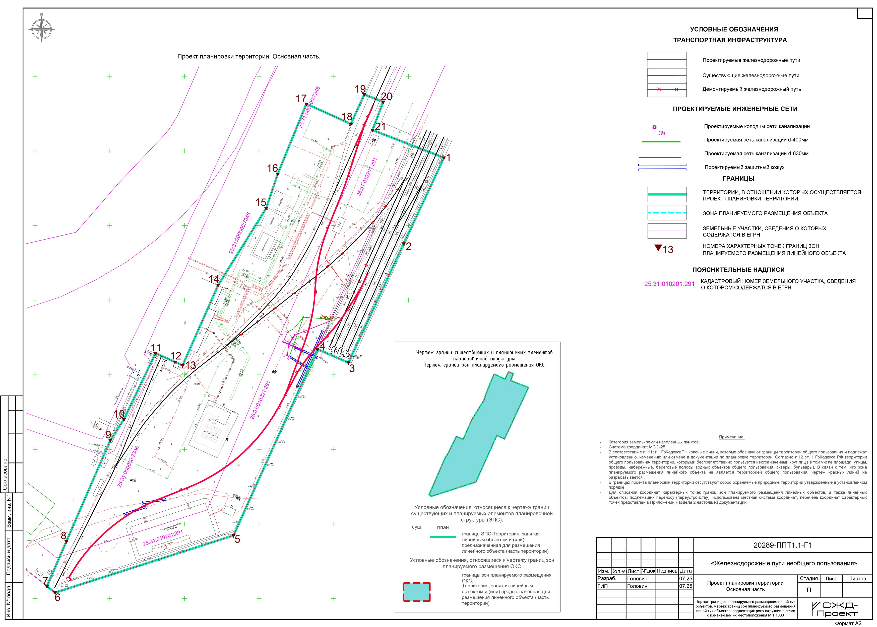

Чертеж межевания территории. М 1: 1000
